
บันทึกข้อความ
ส่วนราชการ งานนโยบายและแผน สำนักงานปลัด องค์การบริหารส่วนตำบลพะงาด
ที่ นม. 92๘๐๑/ วันที่ 12 กันยายน 2566
เรื่อง รายงานผลการตรวจสอบคราบสีเหลืองของน้ำประปาบริเวณฝายบ้านดอนใหญ่ หมู่ 7 ตำบลพะงาด อำเภอขามสะแกแสง จังหวัดนครราชสีมา

เรียน นายกองค์การบริหารส่วนตำบลพะงาด

ตามที่ องค์การบริหารส่วนตำบลพะงาดได้รับคำร้องจากนายบุญชอบ มูลสันเทียะ ลงวันที่ 7 กันยายน พ.ศ. 2566 เพื่อขอให้ตรวจน้ำประปามีคราบสีเหลืองบริเวณฝายบ้านดอนใหญ่ หมู่ 7 ตำบลพะงาด อำเภอขามสะแกแสง จังหวัดนครราชสีมา นั้น

ณ วันที่ 12 มิถุนายน 2566 เวลาประมาณ 10.15 น. คณะกรรมการตรวจสอบข้อเท็จจริง ได้ออกตรวจสอบพื้นที่ที่ได้รับความเดือดร้อนฯ เรียบร้อยแล้ว ปรากฏว่า ณ เวลาที่ไปตรวจสอบไม่พบคราบสีเหลืองตามที่ปรากฏในภาพตามคำร้องฯ จึงได้ไปตรวจสอบทางด้านทิศเหนือของลำห้วยปรากฏว่าพบคราบสีเหลืองบริเวณผิวน้ำเล็กน้อย ลักษณะทางกายภาพของน้ำเป็นปกติ ไม่มีสี ไม่มีกลิ่น และได้ตรวจสอบบริเวณรอบๆ กำแพงโรงงานฯ (บริษัทพลังงานไทย จำกัด) ก็ไม่พบการปล่อยน้ำเสียออกจากโรงงานฯ สู่ลำห้วยแต่อย่างใด ซึ่งทางคณะกรรมการฯ ได้ชี้แจงให้กับผู้ที่ได้รับความเดือดร้อนฯ ทราบเกี่ยวกับการตรวจสอบว่า องค์การบริหารส่วนตำบลพะงาด สามารถตรวจสอบได้เบื้องต้นเท่านั้น ส่วนการตรวจสอบสารปนเปื้อนอื่น ๆ นั้น องค์การบริหารส่วนตำบลพะงาดจะขอรับผลการตรวจสอบจากสำนักงานสิ่งแวดล้อมจังหวัดนครราชสีมา ที่ได้มาเก็บตัวอย่างน้ำไปตรวจหาสารปนเปื้อนเมื่อวันที่ 28 สิงหาคม 2566 และจะแจ้งให้ผู้เดือดร้อนฯ ทราบ เพื่อแก้ไขปัญหาความเดือดร้อนฯ ของพี่น้องประชาชนต่อไป

จึงเรียนมาเพื่อโปรดทราบและพิจารณาดำเนินการต่อไป

(ลงชื่อ)......................................................ประธานกรรมการ (ลงชื่อ)................................................กรรมการ
(นางวิลาวัลย์ ปลั่งกลาง) (นายวิรัตน์ แข็งการ)

(ลงชื่อ)..............................................กรรมการ (ลงชื่อ)...............................................กรรมการ
(นายไพรวัลย์ หาญสูงเนิน) (นายปัณณทัต วิชานาถอุดมกุล)
(ลงชื่อ)......................................................กรรมการ/เลขานุการ
(นางสาวสุจิตรา ชุบขุนทด)

- ทราบ
- ความเห็นนายกอบต.
...............................................................................
...............................................................................
...............................................................................

(นายอภิเชษฐ์ หวังรักกลาง)
นายกองค์การบริหารส่วนตำบลพะงาด

รายงานผลการตรวจสอบพื้นที่ที่ได้รับความเดือดร้อนจากคราบสีเหลืองของน้ำประปา
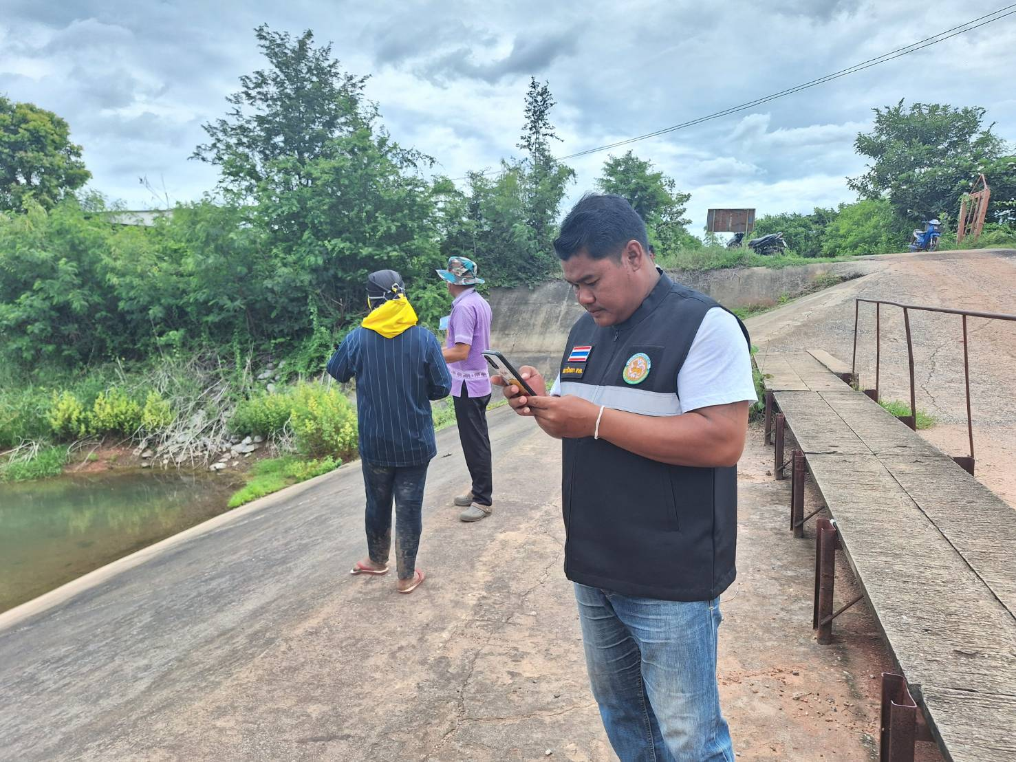

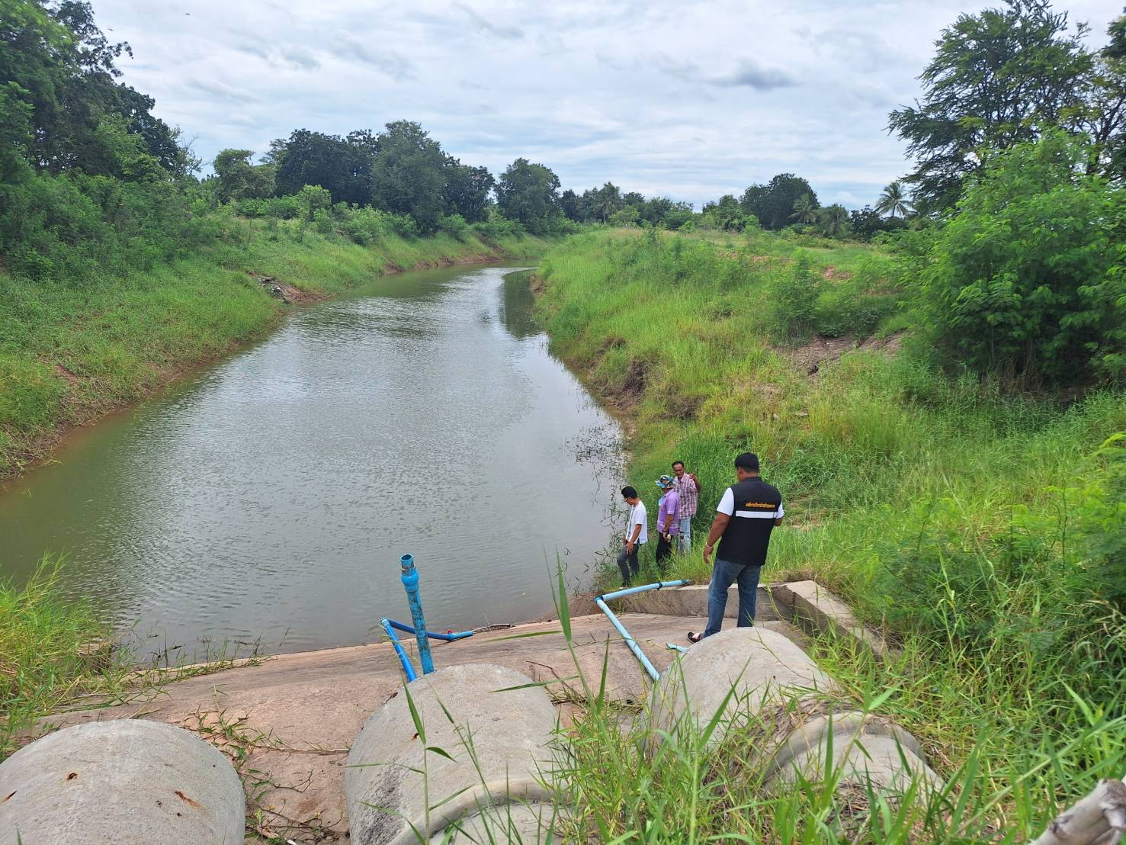

รายงานผลการตรวจสอบพื้นที่ที่ได้รับความเดือดร้อนจากคราบสีเหลืองของน้ำประปา

